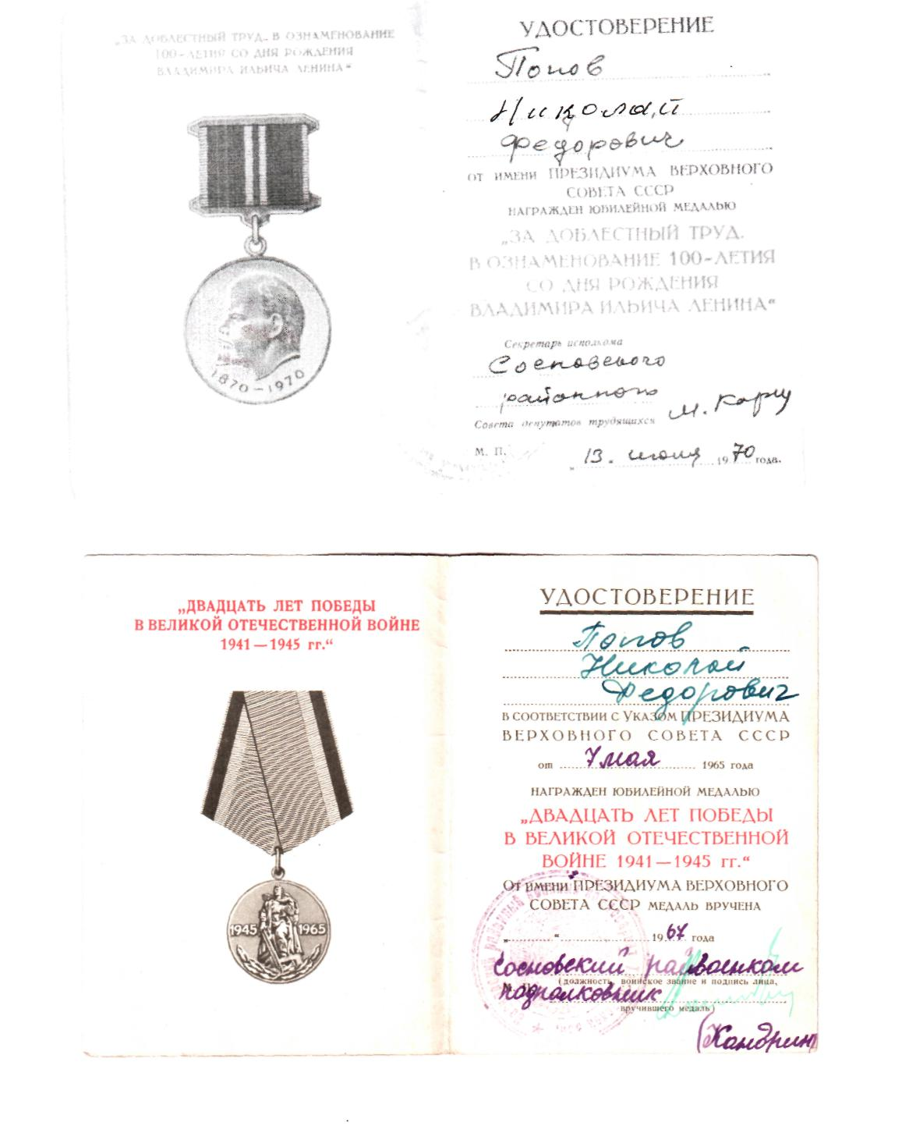

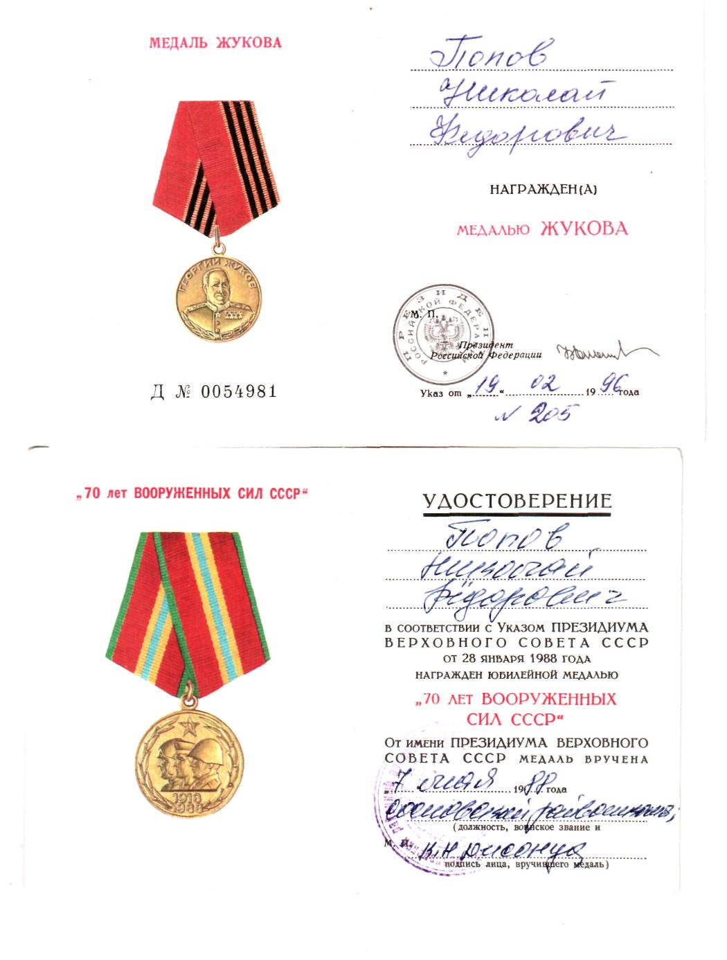

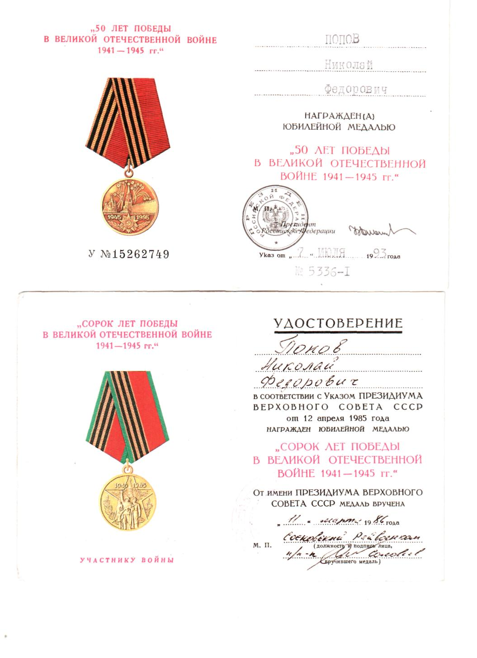

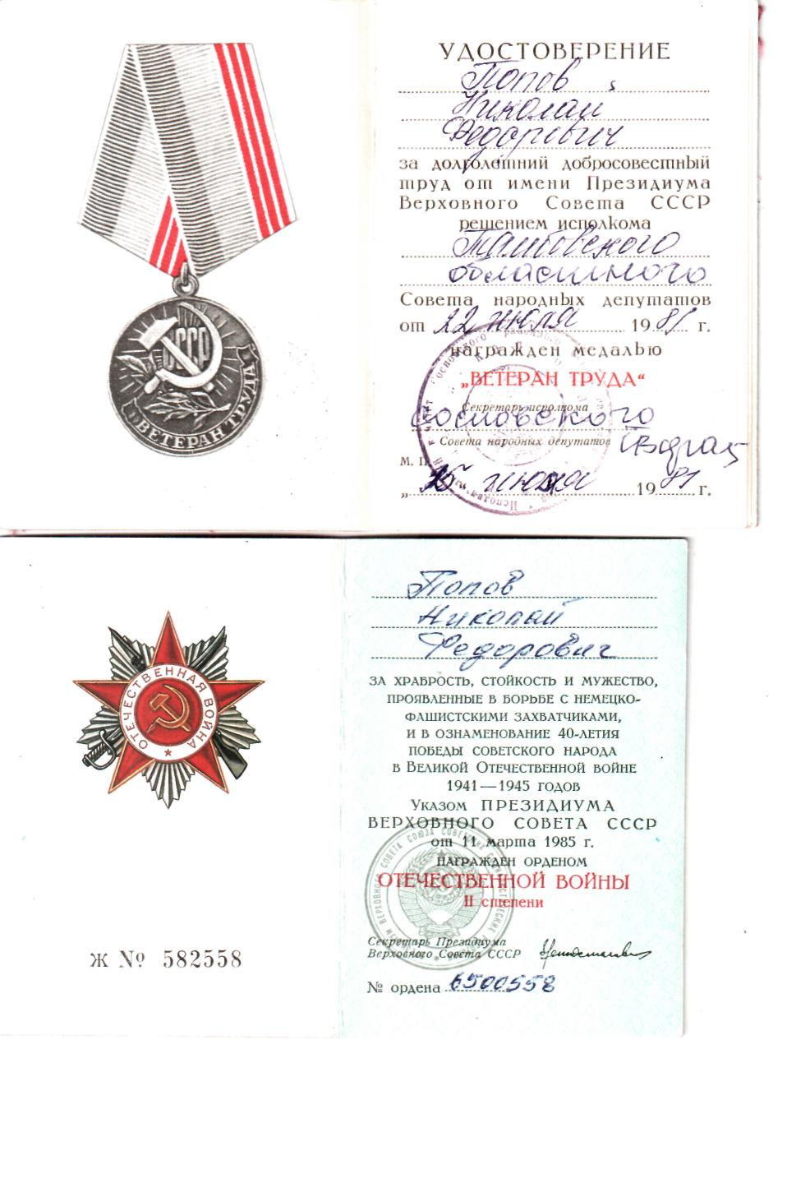

Мой прадедушка Попов Николай Федорович 1920 г. рождения. Уроженец с.Стежки, Дегтянского р-на, Тамбовской области был призван в армию в октябре 1940 года Москворецким РВК г. Москвы. Проходил службу рядовым в составе 447 корпуса артиллерийского полка. С началом боевых действий находился в Северном городке г. Бреста в составе 28-го стрелкового корпуса. Боеприпасы, горючее и продовольствие для 447-го корпусного артиллерийского полка хранились на складах в Брестской крепости и частично в г. Бресте. Эти части первыми приняли на себя удар фашистов, когда началась война, люди мирно спали. Находясь в окружении в р-не г. Бобруйск, был контужен и пленен 06.08.41. немецкими войсками.
Содержался в Шталаге-308-У111.-это немецкий лагерь для военнопленных Второй мировой войны. Располагался в городке Нойхаммер, после второй мировой город вошёл в состав Польши и получил название Свентошув., В лагере для пленных не было ни одного здания и в холодные ночи им приходилось выкапывать ямы и по несколько человек спать в них, кормили один раз в сутки супом из брюквы и шпината с неочищенной картошкой и 150 граммов хлеба.
01.04.43 После неудачной попытки побега был избит и переведен в Лагерь Люфтваффе 5 Вольфен, там военнопленные использовались на вредных химических производствах и для работ на военном аэродроме.
Позже был переведен в лагерь г. Лейпциг, В 1945 году начались бомбовые удары союзников, пленных стали расстреливать. Ночью во время бомбежки в лагере началась паника и дедушка вместе двумя заключенными(один из Киева, другой из С.Петербурга)решили бежать. За ними выслали погоню, дед с друзьями бежали через поле, на котором стояли копны сена и сарай, решили отсидеться в копнах. Каратели прибежав на поле, подумали, что беглецы спрятались в сарае и забросали его гранатами. Это и спасло деда и друзей. Вышли к реке Эльба, решили переправляться через нее, весной вода была очень холодная, один из бойцов (из Киева) утонул., дед был ранен. Вышли на американские войска. Американцы отправили их на лечение в госпиталь, потом передали нашим военным. Наши военные поместили в фильтрационный лагерь, где проверяли всех пленных солдат. Дослуживал в Волынской обл. на Украине.
21.05.46. демобилизовался в Тамбовскую область.
Когда прадедушка был жив, он не любил вспоминать и говорить про войну, наверно, потому,что все ,что он пережил очень страшно и горько. Я помню и горжусь им.

